FECHA: Jueves 26 de marzo. NOMBRE: ………………………….

REVISAR SEGÚN LA NUEVA REALIDAD ¿QUIÉN DECIDE?
1 Observamos la siguiente historieta en la cual vemos la siguiente situación…

1. ¿Qué pasó entre estos amigos? …………………………...……………...
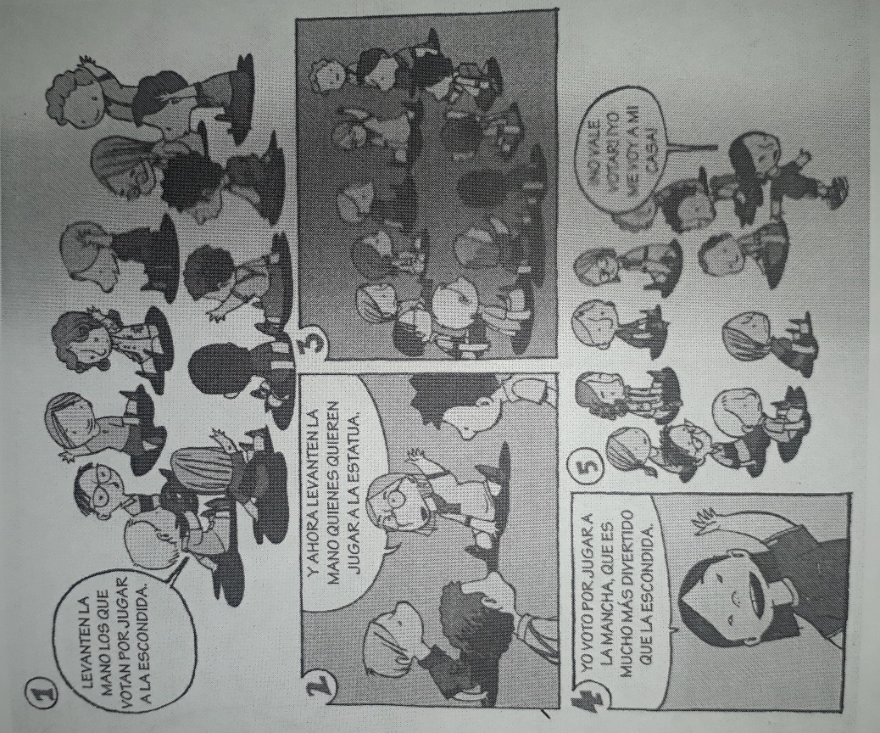
…………………………...……………...
…………………………...……………...
…………………………...……………...

2. ¿pudieron ponerse de acuerdo para jugar todos a lo mismo? ………..

3. ¿Por qué? ......................................
…………………………………………..
…………………………...……………...
…………………………...……………...

4. ¿A cuál juego querían jugar más chicos? ..............................................
………………………………………….
………………………………………….

5. ¿A cuál juego querían jugar menos chicos? …………………………………
…..……………………………..….........

6. ¿Cómo hacen ustedes para decidir qué jugar? Marca con una “X”.

Decide el dueño de casa.

Votamos para decidir.

Jugamos un ratito a cada cosa.

Decide el que manda.

Jugamos a algo que todos jueguen.

Sorteamos para decidir.

Para no olvidar…
Cuando varias personas conviven en un mismo espacio, ponerse de acuerdo puede resultar difícil. Por eso, es importante que las decisiones sean tomadas con la participación de todos.

¿CÓMO ESTAMOS LEYENDO?
7 Leemos el siguiente texto “La cigarra y las hormigas” de Esotopo,

LA CIGARRA Y LAS HORMIGAS
Durante todo el verano, la cigarra muy tranquila se recostaba sobre un colchón de hojas y ramitas y allí permanecía sin preocupaciones cantando a toda voz en las largas horas de la siesta.
Mientras tanto, las trabajadoras hormigas cargaban a sus espaldas grandes cantidades de comida hacia sus hormigueros.
-¡Hey, amigas!, ¿no quieren venir a cantar conmigo? –les preguntaba la cigarra cada vez que las veía pasar.
-¡Tenemos mucho trabajo! –le contestaban ellas.
Llegó el día en que el caluroso verano terminó, comenzó a hacer frío, los árboles se quedaron sin hojas y el viento soplaba con fuerza.
Pasó una semana y la cigarra empezó a sentir hambre.
-¿Qué puedo comer? –se preguntaba.
-No hay en todo el campo un gusanito, una mosca, ni siquiera una mísera hojita verde para hacerme una ensalada –pensaba preocupada.
Entonces recordó a sus vecinas y enseguida fue a verlas. Llamó a la puerta del imponente hormiguero y esperó que alguna hormiga fuera a atenderla.
-¡Buen día, querida vecina!, ¿se acuerda de mí? –preguntó.
-¡Sí, claro! ¿Qué necesita?
-Vengo a pedirles ayuda. Si ustedes me dan un poco de su alimento, yo se los devolveré con intereses cuando llegue la próxima estación.
-Pero… ¿qué hacía usted en la época de calor, cuando el alimento abundaba? –preguntó la hormiga.
-Cantaba y dormía. contestó la cigarra.
-¡Pues bien!, entonces ahora le toca bailar. Nosotras podemos ayudarla con un poco de comida, pero no será suficiente para que usted pase el invierno, y más que eso no podemos ofrecerle.
La cigarra se llevó los granitos de maíz que las generosas hormigas le dieron y desde entonces aprendió esta lección: no debemos dedicar nuestro tiempo sólo a descansar y divertirnos. Hay que trabajar y esforzarnos para ser una mejor persona y vivir mejor.
Fábula de Esopo. Adaptación.

8 Responde las siguientes preguntas teniendo en cuenta lo leído.
a. ¿Quiénes son los personajes del cuento? ………………………………………………………………………
b. ¿Qué hacia la cigarra? ………………………………………………………………………………………………
c. ¿Cómo eran las hormigas? …………………………………………………………………………………………
d. ¿Qué estación estaba comenzando? ……………………………………………………………………………..
e. ¿Qué le pasa a la cigarra? ………………………………………………………………………………………….
f. ¿Qué hacen las hormigas? …………………………………………………………………………………………
g. ¿Qué aprendió la cigarra? ………………………………………………………………………………………….

9 Ordena la secuencia numerándola del 1 al 6. Luego describe que sucede en cada imagen.
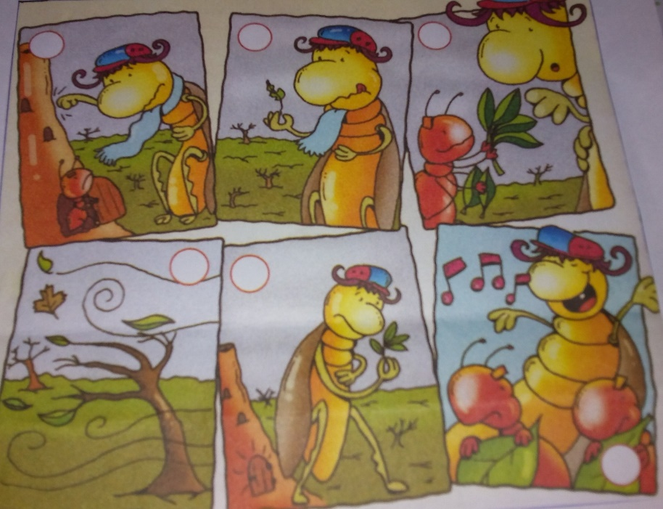

10 Pinta las características que tiene la cigarra con naranja y las que pertenecen a la hormiga con verde.

Perezosa | Precavida | Irresponsable | generosa | Responsable | trabajadora | despreocupada

11 Escribe un final diferente para el cuento. Luego dibújalo.

………………………………………………………………………………………………………………………….....
………………………………………………………………………………………………………………………….....
………………………………………………………………………………………………………………………….....
………………………………………………………………………………………………………………………….....
………………………………………………………………………………………………………………………….....
………………………………………………………………………………………………………………………….....
………………………………………………………………………………………………………………………….....

Nos ejercitamos:
12 Resuelve de manera vertical Luego escribe el nombre de los resultados.

a. 459 + 678= ……….
b. 940 - 703= ……….
c. 249 x 5= ……….
d. 336 x 3= ……….
e. 609 x 2= ……….
f. 340 x 4= ……….

a…………………………………………………………………………………………………………………………...
b…………………………………………………………………………………………………………………………...
c…………………………………………………………………………………………………………………………...
d…………………………………………………………………………………………………………………………...
e…………………………………………………………………………………………………………………………...
f…………………………………………………………………………………………………………………………....

